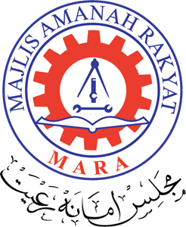


TVETMARA KAMPUS SIK KEDAH
DIPLOMA TECHNOLOGY COMPUTER (SECURITY)
_________________________________________________________

DUA 20072 – PENGAJIAN MALAYSIA
_________________________________________________________

ASSIGNMENT 2
PERANAN MAJLIS AMANAH RAKYAT (MARA) DALAM PENDIDIKAN BUMIPUTERA (KAJIAN KES)

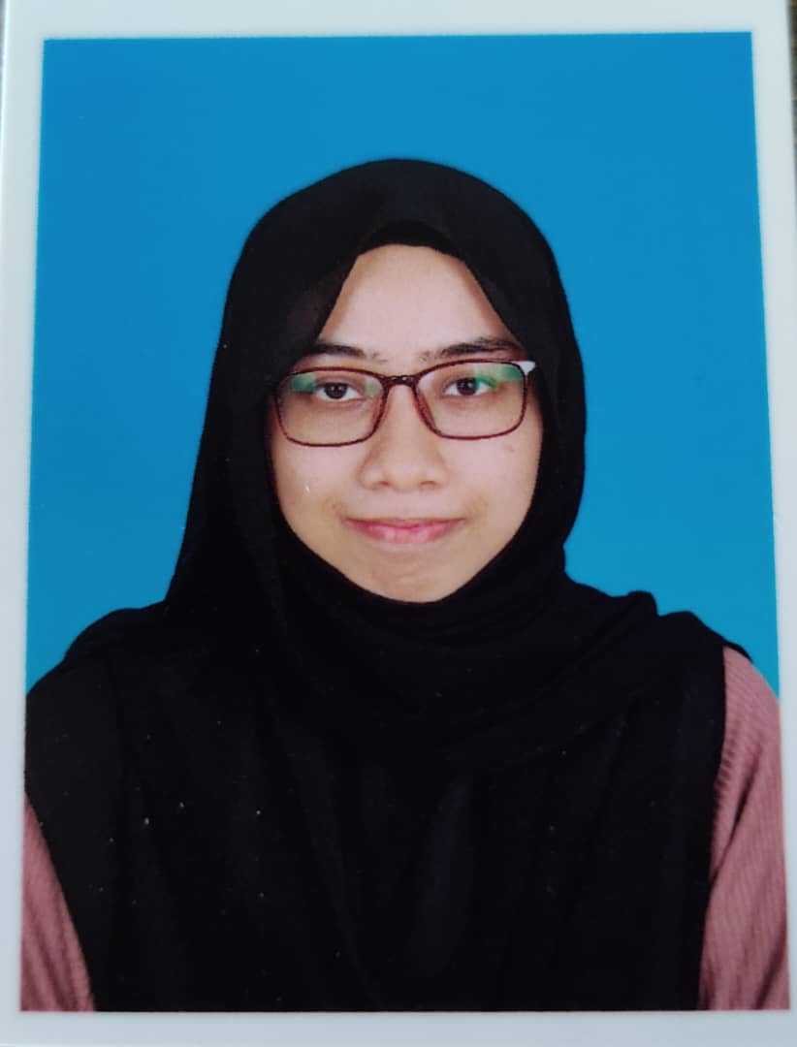



NAMA | HANISAH HUSNA BINTI MUHAMMAD HASBI  MUHAMMAD ADAM SYAFIQ BIN ABDULLAH  MUHAMMAD AIRIL AFNAN BIN AZMAN
NO.MATRIKS | 333621235442  333621235604  333621235947
KELAS | DFS 4A
SESI | JANUARI – JUN 2026
GURU PENSYARAH | AMY NATISYA BINTI SHAHIDAN

ISI KANDUNGAN
PENGENALAN 3
Sejarah penubuhan MARA 3
Objektif penubuhan MARA 3
PERANAN MARA DALAM PENDIDIKAN 4
MRSM (Maktab Rendah Sains MARA) 4
GIATMARA 5
IKM (Institut Kemahiran MARA) 6
KKTM (Kolej Kemahiran Tinggi MARA) 7
UniKL (Universiti Kuala Lumpur) 8
KPM (Kolej Professional MARA) 9
KEMUDAHAN YANG DISEDIAKAN MARA 11
Bantuan Kewangan dan Biasiswa MARA 11
Pinjaman Pelajaran MARA 12
Asrama Pelajaran MARA 14
Latihan 17
DATAPATAN KAJIAN 22
Temubual dengan Pelajar MARA 22
Soal Selidik 28
PERBINCANGAN 32
Kepentingan MARA dalam Pendidikan 32
CABARAN MARA 33
CADANGAN 37
KESIMPULAN 38
RUJUKAN 39

PENGENALAN

Sejarah penubuhan MARA
MARA ditubuhkan secara rasmi pada 1 Mac 1966 di bawah Akta Majlis Amanah Rakyat (Akta MARA 1966). Penubuhannya berpunca daripada penstrukturan semula Rural and Industrial Development Authority (RIDA) yang dianggap kurang berkesan dalam memajukan ekonomi Bumiputera.
Idea penubuhan MARA timbul daripada Kongres Ekonomi Bumiputera pertama pada tahun 1965. Kongres ini menekankan keperluan untuk meningkatkan penyertaan Bumiputera dalam ekonomi negara selepas kemerdekaan. Tun Abdul Razak Hussein (Timbalan Perdana Menteri ketika itu) memainkan peranan penting dalam proses ini. Pada 5 Jun 1965, beliau meletakkan batu asas bangunan ibu pejabat RIDA baharu dan menyatakan hasrat untuk memberi "rupa, bentuk, nafas dan jiwa baharu" kepada badan tersebut, yang kemudiannya menjadi MARA.
MARA dilihat sebagai "anak kandung" Kongres Ekonomi Bumiputera, dengan matlamat menggantikan pendekatan RIDA yang lebih kepada infrastruktur kepada pendekatan yang lebih holistik melibatkan pendidikan, kemahiran, keusahawanan dan pembangunan modal insan Bumiputera.

Objektif penubuhan MARA
Objektif utama MARA adalah untuk menggalak, membimbing, melatih dan membantu Bumiputera, khususnya di luar bandar, supaya mereka dapat meningkatkan penyertaan dalam pelbagai bidang ekonomi, pendidikan dan keusahawanan.
Objektif rasmi semasa termasuk:
- Membangunkan usahawan berjaya dan inovatif.
- Melahirkan modal insan global yang berintegriti.
- Menyumbang kepada pemilikan ekuiti Bumiputera.
- Memudahkan sistem penyampaian perkhidmatan.

Visi MARA ialah menjadi organisasi amanah yang unggul untuk mengangkat martabat bangsa, manakala misinya adalah menerajui bidang keusahawanan, pendidikan dan pelaburan bagi penguasaan ekuiti Bumiputera.

PERANAN MARA DALAM PENDIDIKAN
MARA memainkan peranan penting dalam pembangunan modal insan Bumiputera melalui sistem pendidikan yang komprehensif, bermula daripada peringkat menengah sehingga pengajian tinggi dan kemahiran teknikal (TVET). Ia menyediakan institusi pendidikan sendiri, tajaan/pinjaman pelajaran, dan program latihan untuk meningkatkan akses pendidikan berkualiti, terutamanya dalam sains, teknologi, kejuruteraan dan kemahiran vokasional.
Berikut adalah institusi-institusi utama di bawah MARA:

MRSM (Maktab Rendah Sains MARA)

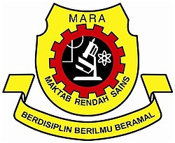
Maktab Rendah Sains MARA (MRSM) merupakan institusi pendidikan menengah berasrama penuh yang memberi penekanan khusus kepada bidang sains dan matematik, dengan matlamat melahirkan pelajar Bumiputera yang cemerlang dalam aliran akademik berasaskan STEM. Idea penubuhannya telah dicadangkan pada tahun 1968 sebagai satu inisiatif strategik untuk mengatasi kekurangan pelajar Bumiputera dalam aliran sains di peringkat pra-universiti. Hasil daripada usaha ini, MRSM pertama telah ditubuhkan di Seremban pada tahun 1972, sekali gus menjadi perintis kepada perkembangan sistem pendidikan MRSM di Malaysia.

Seiring dengan perkembangan masa, bilangan MRSM telah berkembang pesat dengan penubuhan puluhan kampus di seluruh negara di bawah seliaan Majlis Amanah Rakyat (MARA). Setiap MRSM menawarkan kurikulum yang bukan sahaja menitikberatkan kecemerlangan akademik dalam subjek sains, teknologi, kejuruteraan dan matematik (STEM), tetapi juga mengintegrasikan elemen kemahiran abad ke-21. Ini termasuk pembangunan kreativiti, inovasi, pemikiran kritikal, kemahiran komunikasi serta penguasaan teknologi digital, selaras dengan keperluan dunia moden yang semakin mencabar.

Selain itu, MRSM turut dikenali sebagai pusat kecemerlangan pendidikan menengah kerana pendekatan pembelajarannya yang holistik dan berasaskan prestasi tinggi. Pelajar didedahkan kepada pelbagai program pembangunan diri seperti kepimpinan, penyelidikan, pertandingan akademik, dan aktiviti kokurikulum yang menyokong pembentukan sahsiah unggul. Persekitaran berasrama penuh juga membantu membina disiplin, berdikari, dan semangat kerjasama dalam kalangan pelajar. Keseluruhannya, MRSM memainkan peranan penting dalam melahirkan generasi pelajar yang bukan sahaja cemerlang dari segi akademik, tetapi juga berdaya saing di peringkat global.

GIATMARA
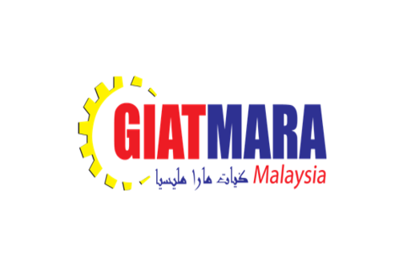
GIATMARA merupakan sebuah institusi latihan kemahiran yang ditubuhkan di bawah Majlis Amanah Rakyat (MARA) dengan tujuan menyediakan peluang pendidikan vokasional kepada belia Bumiputera, khususnya dari kawasan luar bandar dan golongan berpendapatan rendah. Program yang ditawarkan memberi penekanan kepada latihan praktikal berbanding teori, bagi memastikan pelatih benar-benar menguasai kemahiran yang diperlukan dalam industri sebenar. Antara bidang yang ditawarkan termasuk kimpalan, jahitan dan fesyen, kecantikan, automotif, elektrik, dan pelbagai lagi kemahiran teknikal yang relevan dengan keperluan semasa pasaran kerja.

Selain itu, GIATMARA berperanan sebagai platform asas atau “stepping stone” kepada pelajar yang ingin menceburi bidang kemahiran tetapi tidak mempunyai akses kepada pendidikan formal yang lebih tinggi. Melalui latihan yang sistematik dan berorientasikan industri, pelatih bukan sahaja memperoleh kemahiran teknikal, malah turut didedahkan dengan nilai disiplin kerja, keusahawanan, dan kemahiran insaniah seperti komunikasi dan kerja berpasukan. Ini membantu meningkatkan kebolehpasaran mereka selepas tamat latihan.

Lepasan GIATMARA juga mempunyai peluang untuk melanjutkan pelajaran ke peringkat yang lebih tinggi di institusi kemahiran lain seperti Institut Kemahiran MARA (IKM) dan Kolej Kemahiran Tinggi MARA (KKTM). Laluan ini membolehkan mereka meningkatkan tahap kemahiran dan kelayakan akademik, seterusnya membuka peluang kerjaya yang lebih luas dalam sektor teknikal dan profesional. Dalam masa yang sama, GIATMARA turut menggalakkan pelatih untuk menjadi usahawan dengan menyediakan pendedahan asas dalam pengurusan perniagaan, agar mereka mampu menjana pendapatan sendiri dan menyumbang kepada pembangunan ekonomi negara.

IKM (Institut Kemahiran MARA)


Institut Kemahiran MARA (IKM) merupakan salah satu institusi utama di bawah Majlis Amanah Rakyat (MARA) yang menyediakan latihan kemahiran teknikal dan vokasional (TVET) pada peringkat sijil dan diploma. Penubuhannya bermula sejak tahun 1968 sebagai usaha kerajaan untuk melahirkan tenaga kerja mahir dalam kalangan Bumiputera, selaras dengan keperluan pembangunan industri negara. Antara institusi terawal ialah IKM Jasin, yang menjadi contoh penting dalam perkembangan pendidikan kemahiran di Malaysia. IKM menawarkan pelbagai kursus dalam bidang seperti kejuruteraan, teknologi maklumat, hospitaliti, pembuatan, dan bidang teknikal lain yang relevan dengan keperluan pasaran kerja semasa.

Melalui pendekatan pembelajaran berasaskan kemahiran praktikal dan latihan industri, IKM berjaya melahirkan ramai graduan TVET yang kompeten dan bersedia untuk memasuki dunia pekerjaan. Pelajar bukan sahaja dilatih dari segi teknikal, tetapi juga didedahkan kepada kemahiran insaniah seperti komunikasi, kerja berpasukan, dan etika profesional. Ini menjadikan lepasan IKM mempunyai nilai kebolehpasaran yang tinggi, sama ada untuk bekerja dalam sektor industri, perkhidmatan, atau menceburi bidang keusahawanan.

Selain itu, IKM turut menyediakan laluan pendidikan yang fleksibel kepada pelajarnya. Lepasan IKM berpeluang untuk melanjutkan pengajian ke peringkat yang lebih tinggi di institusi seperti Kolej Kemahiran Tinggi MARA (KKTM), Universiti Kuala Lumpur (UniKL), serta institusi pendidikan lain yang berkaitan. Pada masa lalu, IKM bersama KKTM dan Malaysia-Japan International Institute of Technology (MJII) pernah melalui proses penjenamaan semula sebagai sebahagian daripada ekosistem TVET MARA. Langkah ini bertujuan memperkukuh sistem latihan teknikal negara dengan menyelaraskan kurikulum, meningkatkan kualiti latihan, dan memastikan graduan yang dihasilkan memenuhi piawaian industri serta mampu bersaing di peringkat global.

KKTM (Kolej Kemahiran Tinggi MARA)

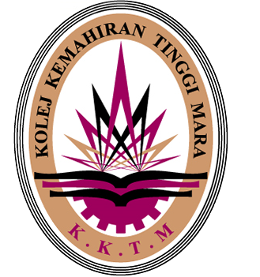
Kolej Kemahiran Tinggi MARA (KKTM) merupakan institusi pendidikan teknikal dan vokasional (TVET) di bawah Majlis Amanah Rakyat (MARA) yang menawarkan program diploma serta latihan kemahiran pada tahap lebih tinggi berbanding Institut Kemahiran MARA (IKM). Penubuhan KKTM bertujuan untuk melahirkan tenaga kerja mahir dan separa profesional yang memenuhi keperluan industri moden, khususnya dalam bidang kejuruteraan, teknologi, pembuatan, dan sektor teknikal lain. Kurikulum yang ditawarkan di KKTM direka bentuk selaras dengan kehendak pasaran kerja semasa, termasuk penglibatan aktif pihak industri melalui program latihan industri, kolaborasi strategik, dan pendedahan kepada teknologi terkini.

Selain itu, KKTM memainkan peranan penting dalam melengkapkan laluan pendidikan TVET MARA yang tersusun dan berperingkat. Pelajar boleh memulakan pengajian di GIATMARA, kemudian menyambung ke IKM, seterusnya ke KKTM, sebelum melanjutkan pelajaran ke peringkat lebih tinggi di Universiti Kuala Lumpur (UniKL) atau terus memasuki pasaran pekerjaan. Laluan ini memberikan fleksibiliti kepada pelajar untuk meningkatkan tahap kemahiran dan kelayakan akademik mereka secara berperingkat, mengikut minat dan keupayaan masing-masing.

Graduan KKTM juga mendapat pengiktirafan daripada badan profesional dan agensi berkaitan seperti Jabatan Pembangunan Kemahiran (JPK) dan Agensi Kelayakan Malaysia (MQA). Pengiktirafan ini memastikan bahawa program yang ditawarkan memenuhi piawaian kualiti pendidikan dan latihan yang ditetapkan di peringkat kebangsaan. Secara keseluruhannya, KKTM berfungsi sebagai institusi penting dalam melahirkan tenaga kerja berkemahiran tinggi yang kompeten, inovatif, dan mampu bersaing dalam industri di peringkat tempatan mahupun global.

UniKL (Universiti Kuala Lumpur)

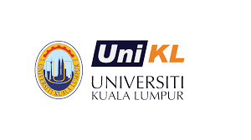
Universiti Kuala Lumpur (UniKL) merupakan sebuah universiti teknikal di bawah Majlis Amanah Rakyat (MARA) yang menawarkan pelbagai program pengajian bermula daripada peringkat diploma hingga ke ijazah sarjana muda, sarjana dan juga PhD. Bidang pengajian yang ditawarkan meliputi kejuruteraan, teknologi, perniagaan, perubatan, penerbangan serta pelbagai disiplin profesional lain yang relevan dengan keperluan industri semasa. UniKL turut mempunyai rangkaian institut dan kampus khusus yang memberi tumpuan kepada bidang tertentu, antaranya UniKL Malaysian Institute of Information Technology (MIIT) dan UniKL Malaysian Institute of Industrial Technology (MITEC), yang masing-masing memfokuskan kepada teknologi maklumat dan teknologi industri.

Sebagai sebuah universiti berorientasikan teknikal dan industri, UniKL menekankan pendekatan pembelajaran berasaskan amali, penyelidikan, serta kerjasama erat dengan pihak industri. Pelajar didedahkan kepada teknologi terkini, latihan industri, dan projek berasaskan dunia sebenar bagi memastikan mereka memiliki kemahiran praktikal dan pengetahuan yang selari dengan kehendak pasaran kerja. Selain itu, pembangunan sahsiah dan nilai integriti turut diberi perhatian bagi melahirkan graduan yang bukan sahaja kompeten dari segi teknikal, tetapi juga beretika dan profesional.

UniKL juga memainkan peranan penting sebagai destinasi utama bagi lepasan institusi pendidikan MARA seperti GIATMARA, Institut Kemahiran MARA (IKM), dan Kolej Kemahiran Tinggi MARA (KKTM) untuk melanjutkan pengajian ke peringkat lebih tinggi. Laluan pendidikan ini membentuk satu ekosistem TVET yang lengkap dan tersusun, membolehkan pelajar meningkatkan tahap kelayakan mereka secara berperingkat. Secara keseluruhannya, UniKL bertujuan melahirkan modal insan profesional dan teknikal bertaraf global yang berintegriti, inovatif, dan mampu bersaing di peringkat antarabangsa.

KPM (Kolej Professional MARA)


Kolej Profesional MARA (KPM) merupakan institusi pendidikan di bawah Majlis Amanah Rakyat (MARA) yang menawarkan program diploma serta sijil profesional dalam pelbagai bidang seperti perniagaan, teknologi maklumat, perakaunan, kesihatan, dan sains sosial. Berbeza dengan institusi teknikal yang lebih berat kepada kejuruteraan, KPM memberi penekanan kepada kemahiran separa profesional yang lebih praktikal dan berorientasikan industri perkhidmatan serta pengurusan. Pendekatan pembelajaran di KPM menggabungkan teori asas dengan latihan praktikal bagi memastikan pelajar mempunyai keseimbangan antara pengetahuan akademik dan kemahiran pekerjaan.

Selain itu, KPM memainkan peranan penting dalam melengkapkan ekosistem pendidikan MARA dengan menyediakan laluan alternatif yang lebih fleksibel kepada pelajar. Ia sesuai bagi mereka yang berminat dalam bidang bukan teknikal atau yang ingin menceburi kerjaya dalam sektor perniagaan, pentadbiran, kewangan, dan perkhidmatan profesional. Kurikulum yang ditawarkan turut disesuaikan dengan keperluan semasa industri, termasuk pendedahan kepada teknologi digital, keusahawanan, serta kemahiran insaniah seperti komunikasi dan kepimpinan.

KPM juga mempunyai beberapa kampus yang terletak di seluruh negara, membolehkan lebih ramai pelajar mendapat akses kepada pendidikan berkualiti tanpa perlu berpindah jauh dari tempat tinggal. Secara keseluruhannya, KPM berfungsi sebagai salah satu komponen penting dalam sistem pendidikan MARA, dengan matlamat melahirkan graduan separa profesional yang kompeten, berdaya saing, dan bersedia untuk memenuhi keperluan pasaran kerja serta menyumbang kepada pembangunan ekonomi negara.
Secara keseluruhannya, Majlis Amanah Rakyat (MARA) memainkan peranan yang sangat penting dalam membangunkan sistem pendidikan yang menyeluruh dan bersepadu bagi golongan Bumiputera. MARA bukan sahaja menyediakan pendidikan di satu peringkat sahaja, tetapi membina satu laluan pendidikan yang lengkap bermula daripada pendidikan menengah melalui Maktab Rendah Sains MARA (MRSM), diikuti dengan latihan kemahiran asas di GIATMARA, seterusnya ke peringkat kemahiran teknikal melalui Institut Kemahiran MARA (IKM) dan Kolej Kemahiran Tinggi MARA (KKTM), dan akhirnya ke peringkat pengajian tinggi di Universiti Kuala Lumpur (UniKL) serta Kolej Profesional MARA (KPM). Struktur ini menunjukkan bahawa MARA menyediakan kesinambungan pendidikan yang jelas dan terancang dari peringkat asas hingga ke tahap profesional.

Pendekatan ini bertujuan melahirkan modal insan yang holistik, iaitu bukan sahaja cemerlang dari segi akademik, tetapi juga memiliki kemahiran teknikal, nilai keusahawanan, serta sahsiah yang baik. MARA turut menekankan elemen pendidikan berasaskan industri dan teknologi, bagi memastikan graduan yang dilahirkan memenuhi keperluan pasaran kerja semasa serta mampu bersaing di peringkat global. Selain itu, pelbagai program pembangunan pelajar dan pembiayaan pendidikan turut disediakan bagi menyokong perjalanan pendidikan mereka di setiap peringkat (MFAS Malaysia).

Kesinambungan laluan pendidikan ini juga memberi fleksibiliti kepada pelajar untuk memilih bidang mengikut minat dan kebolehan masing-masing, sama ada dalam aliran akademik, teknikal, mahupun separa profesional. Secara tidak langsung, MARA berperanan sebagai pemangkin utama dalam melahirkan generasi Bumiputera yang berdaya saing, berilmu, berkemahiran tinggi serta mempunyai semangat keusahawanan yang kukuh, sejajar dengan keperluan pembangunan negara masa kini dan masa hadapan.

KEMUDAHAN YANG DISEDIAKAN MARA

Bantuan Kewangan dan Biasiswa MARA
Bantuan Kewangan dan Biasiswa MARA disediakan khusus untuk pelajar Bumiputera bagi menyokong pembiayaan pendidikan dari peringkat awal hingga ke pasca siswazah. Program ini memberi keutamaan kepada golongan B40, pelajar cemerlang, serta bidang pengajian TVET dan STEM yang berpotensi tinggi dalam pasaran kerja.
Permohonan boleh dibuat secara online melalui portal rasmi MARA dan YTP MARA 2026.

Peringkat Pengajian:
- PeringkatPersediaan
Ditawarkan kepada lepasan SPM melalui program seperti Young Talent Development Programme (YTP) sebagai laluan awal ke pengajian tinggi.
- Diploma dan Ijazah
Menyediakan pembiayaan untuk pengajian dalam negara dan luar negara, meliputi pelbagai bidang yang diiktiraf.
- Pasca Siswazah & Profesional
Merangkumi pengajian peringkat Sarjana, PhD, serta kursus profesional untuk meningkatkan kepakaran dan kemahiran.
Syarat Umum:
- Warganegara Malaysia dan berstatus Bumiputera
- Pemohon serta ibu/bapa tidak disenaraihitam oleh MARA
- Mempunyai pencapaian akademik yang baik (terutamanya untuk biasiswa penuh)

Jenis Bantuan Kewangan:
- Pinjaman Pelajaran MARA
MARA menyediakan pinjaman untuk pelajar diploma, ijazah, dan pascasiswazah. Pinjaman ini biasanya mempunyai kadar bayaran balik yang fleksibel, dan boleh ditukar kepada biasiswa jika pelajar cemerlang.

- Biasiswa MARA
Biasiswa penuh atau separa diberikan kepada pelajar berprestasi tinggi, sama ada untuk belajar dalam negara atau luar negara, terutamanya dalam bidang kritikal seperti engineering dan IT.

- Program MRSM (Maktab Rendah Sains MARA)
Sekolah berasrama penuh khas untuk pelajar cemerlang. Menyediakan pendidikan berkualiti tinggi dalam bidang sains dan teknologi serta kemudahan lengkap.

- Kolej Profesional MARA & Institusi Pendidikan MARA (IPMa)
MARA menawarkan pengajian dalam bidang teknikal, perniagaan, dan profesional melalui kolej seperti Kolej Profesional MARA dan institusi lain di bawah MARA.

- Elaun Sara Hidup (ESH)
Pelajar yang menerima tajaan MARA akan diberikan elaun bulanan untuk menampung kos kehidupan seperti makan, pengangkutan, dan keperluan harian.

- Bantuan Persediaan & Tiket Penerbangan
Untuk pelajar ke luar negara, MARA menyediakan bantuan awal seperti wang persediaan dan tiket penerbangan pergi dan balik.

- Program Tunas Usahawan & Latihan Kemahiran
Selain akademik, MARA juga menyediakan latihan kemahiran dan keusahawanan untuk membantu pelajar membina kerjaya atau perniagaan sendiri.

- Kemudahan Asrama & Infrastruktur
MARA menyediakan kemudahan asrama, makmal, perpustakaan, dan persekitaran pembelajaran yang kondusif di institusi mereka.

Pinjaman Pelajaran MARA
Pinjaman Pelajaran MARA merupakan kemudahan pembiayaan pendidikan yang disediakan kepada warganegara Malaysia, khususnya Bumiputera, bagi melanjutkan pengajian dari peringkat persediaan hingga ke pasca siswazah. Permohonan dilakukan secara online melalui MyEduloan Portal MARA, bertujuan membantu pelajar menampung yuran pengajian dan kos sara hidup sepanjang tempoh pengajian.

Peringkat Pengajian
Meliputi peringkat Persediaan, Diploma, Ijazah, serta Pasca Siswazah / Profesional.
Permohonan
Dilaksanakan sepenuhnya secara atas talian (online) melalui portal rasmi MARA.
Syarat Am
- Warganegara Malaysia
- Bumiputera
- Berumur tidak melebihi 45 tahun

Pinjaman Pendahuluan
Terdapat skim khas untuk membantu pelajar baharu sebelum memulakan pengajian.
Tujuan Pembiayaan
Untuk menyokong pengajian dalam negara dan luar negara.
Status Pelajar
Terbuka kepada pelajar yang sedang atau akan menyambung pengajian di institusi terpilih.
Dokumen Wajib (Salinan)
- Kad Pengenalan Pemohon
- Kad Pengenalan Ibu & Bapa / Penjaga
- Sijil Kelahiran Pemohon
- Sijil Akademik (SPM / Diploma / Setaraf)

Kelebihan pinjaman pendidikan yang ditawarkan oleh Majlis Amanah Rakyat (MARA) menjadikannya antara pilihan utama bagi pelajar Bumiputera untuk melanjutkan pengajian. Salah satu kelebihan utama ialah pinjaman ini mempunyai fleksibiliti dari segi bayaran balik, di mana sebahagian atau keseluruhan pinjaman boleh ditukar kepada biasiswa sekiranya pelajar mencapai keputusan akademik yang cemerlang. Selain itu, terdapat juga skim pengurangan bayaran balik berdasarkan prestasi, yang memberi motivasi kepada pelajar untuk terus berusaha mencapai kecemerlangan dalam pengajian mereka.

Di samping itu, pembiayaan MARA bukan sahaja meliputi yuran pengajian, malah turut merangkumi kos sara hidup seperti elaun bulanan, penginapan, dan keperluan asas pelajar sepanjang tempoh pengajian. Ini memberikan sokongan kewangan yang menyeluruh dan membantu pelajar menumpukan sepenuh perhatian kepada pembelajaran tanpa perlu terlalu risau tentang beban kewangan harian.

Secara keseluruhannya, kemudahan pinjaman MARA ini bukan sahaja meringankan beban kewangan pelajar dan keluarga, tetapi juga berfungsi sebagai galakan untuk mencapai prestasi akademik yang tinggi. Dengan adanya sokongan ini, pelajar dapat belajar dalam keadaan lebih tenang dan fokus, seterusnya meningkatkan peluang untuk berjaya dalam bidang yang diceburi.

Asrama Pelajaran MARA
Asrama Pelajaran MARA, khususnya di Maktab Rendah Sains MARA (MRSM), menyediakan kemudahan penginapan berkualiti bagi pelajar peringkat menengah. Kemudahan ini direka untuk mewujudkan persekitaran pembelajaran yang kondusif, lengkap dengan prasarana seperti asrama (dorm), dewan selera, dan sistem pemantauan disiplin.

Selain tempat tinggal, asrama MARA memainkan peranan penting dalam membentuk disiplin, sahsiah diri, dan kecemerlangan akademik pelajar.

Institusi & Kemudahan Asrama
  - MRSM (Maktab Rendah Sains MARA)
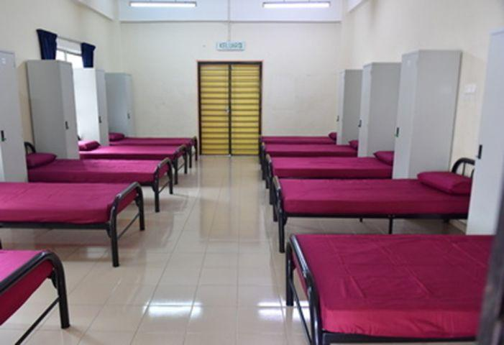
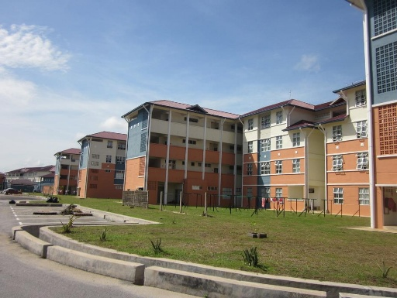

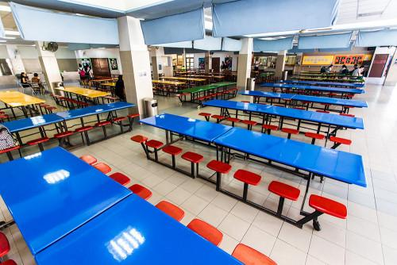

Maktab Rendah Sains MARA (MRSM) menyediakan kemudahan asrama penuh (boarding school) kepada pelajar sekolah menengah bagi mewujudkan persekitaran pembelajaran yang lebih kondusif, teratur dan berfokus. Sistem berasrama ini membantu pelajar membentuk disiplin diri, berdikari serta mengurus masa dengan lebih baik kerana semua keperluan harian seperti tempat tinggal, makan dan aktiviti pembelajaran disediakan dalam satu kawasan yang sama. Persekitaran ini juga memudahkan pemantauan akademik dan pembangunan sahsiah pelajar secara lebih berkesan.

Selain itu, MRSM memberi penekanan yang kuat kepada bidang Sains, Teknologi, Kejuruteraan dan Matematik (STEM) sebagai teras utama kurikulum. Pendekatan ini bertujuan melahirkan pelajar yang bukan sahaja cemerlang dalam akademik, tetapi juga mempunyai kemahiran berfikir secara kritikal, kreatif dan inovatif. Aktiviti pembelajaran di MRSM turut diperkaya dengan penggunaan teknologi moden, makmal yang lengkap, serta program pembangunan bakat bagi menyokong minat pelajar dalam bidang STEM.

Di samping itu, semua prasarana di MRSM seperti asrama, makmal sains, kemudahan ICT, perpustakaan dan fasiliti sukan dibiayai oleh Majlis Amanah Rakyat (MARA). Ini memastikan pelajar mendapat kemudahan yang selesa dan berkualiti tanpa perlu menanggung kos yang tinggi. Secara keseluruhannya, MRSM berperanan menyediakan persekitaran pendidikan yang lengkap dan menyeluruh bagi melahirkan pelajar yang berilmu, berdisiplin dan berdaya saing dalam bidang STEM.


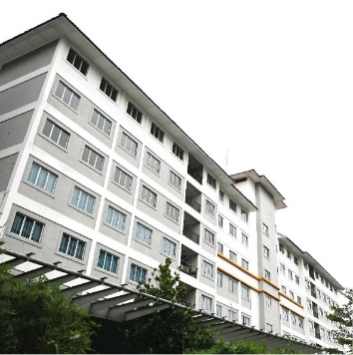
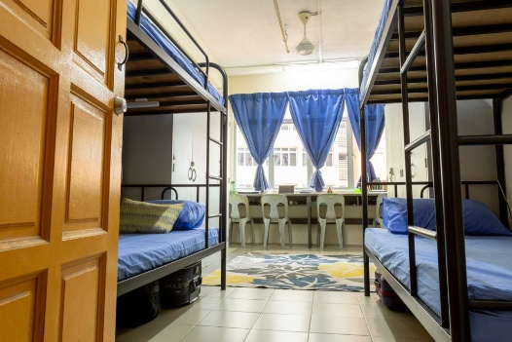
  - Kolej Profesional MARA (KPM)

Kemudahan penginapan asrama yang disediakan oleh institusi pendidikan di bawah Majlis Amanah Rakyat (MARA) merupakan salah satu bentuk sokongan penting kepada pelajar kolej dan institusi latihan kemahiran. Kebanyakan institusi seperti Institut Kemahiran MARA (IKM), Kolej Kemahiran Tinggi MARA (KKTM), Kolej Profesional MARA (KPM), dan Universiti Kuala Lumpur (UniKL) menyediakan kemudahan asrama bagi memastikan pelajar dapat tinggal dalam persekitaran yang selesa, selamat dan dekat dengan kampus. Dalam banyak kes, kos penginapan ini ditanggung sepenuhnya atau sebahagiannya oleh MARA, sekali gus mengurangkan beban kewangan pelajar dan keluarga.

Selain itu, pelajar juga biasanya menerima elaun sara hidup sepanjang tempoh pengajian mereka. Elaun ini membantu menampung perbelanjaan harian seperti makanan, pengangkutan dan keperluan asas lain. Dengan adanya sokongan kewangan ini, pelajar dapat memberi tumpuan sepenuhnya kepada pembelajaran tanpa perlu terlalu risau tentang tekanan kewangan.

Secara keseluruhannya, kemudahan asrama dan elaun sara hidup yang disediakan oleh MARA bukan sahaja meningkatkan keselesaan pelajar, tetapi juga menyokong kejayaan akademik mereka dengan mewujudkan persekitaran pembelajaran yang lebih stabil dan kondusif.

Sistem & Pengurusan Asrama (MARA)
Sistem Pemarkahan Asrama
- Digunakan sebagai sistem penilaian sahsiah dan disiplin pelajar dalam kehidupan seharian di asrama
- Menilai beberapa aspek utama seperti:
  - Disiplin (kepatuhan kepada peraturan asrama, waktu masuk/keluar, kehadiran aktiviti)
  - Kebersihan (kebersihan bilik, susunan perabot, penjagaan kawasan asrama)
  - Tingkah laku (adab, pergaulan, sikap terhadap rakan dan warden)
- Markah biasanya direkod secara berkala (harian/mingguan) oleh warden atau pengawas asrama
- Menjadi asas kepada:
  - Amaran disiplin
  - Ganjaran (contoh: pengiktirafan bilik terbaik / pelajar contoh)
- Contoh pelaksanaan boleh dilihat di institusi seperti Kolej MARA Kulim
- Bertujuan membentuk pelajar yang lebih bertanggungjawab, berdisiplin dan berakhlak baik

Pengurusan Asrama
- Diurus secara sistematik oleh pihak MARA melalui:
  - Pentadbiran kolej/institusi
  - Unit Hal Ehwal Pelajar (HEP)
  - Warden asrama
- Menitikberatkan 3 aspek utama:
  - Keselamatan → kawalan keluar masuk, keselamatan bangunan, pemantauan pelajar
  - Keselesaan → kemudahan bilik, ruang belajar, kemudahan asas yang mencukupi
  - Kebajikan → kesihatan pelajar, makanan, isu disiplin dan sokongan emosi
- Pemantauan berkala dilakukan seperti:
  - Pemeriksaan bilik asrama
  - Audit kebersihan dan keselamatan
  - Semakan disiplin pelajar
- Lawatan rasmi oleh pihak pengurusan MARA dilakukan untuk:
  - Menilai tahap pengurusan asrama
  - Memastikan standard kebajikan dipatuhi
  - Menambah baik kemudahan dan sistem sedia ada

Latihan
MARA turut menyediakan latihan industri atau “industrial training” di mana pelajar ditempatkan di syarikat atau organisasi berkaitan bidang masing-masing. Pendedahan ini membantu pelajar memahami suasana kerja sebenar, meningkatkan kemahiran profesional, serta membina rangkaian dengan pihak industri. Program latihan ini juga memastikan pelajar lebih bersedia untuk memasuki alam pekerjaan selepas tamat pengajian.

Berikut ialah contoh kemudahan latihan yang disediakan oleh Majlis Amanah Rakyat (MARA) di institusi TVET dan pendidikan mereka:
    - Program Pembangunan Pelajar & Sahsiah
MARA bukan sahaja menekankan pencapaian akademik, malah turut memberi perhatian kepada pembangunan sahsiah dan kemahiran insaniah pelajar. Program ini dirangka untuk melahirkan individu yang seimbang dari segi intelek, emosi, rohani dan sosial.

Antara program utama termasuk Program Homeroom, di mana pelajar dibimbing secara berkumpulan oleh seorang guru untuk membina nilai kepimpinan, disiplin dan jati diri. Selain itu, terdapat juga program seperti Bimbingan Rakan Sebaya (PRS), kursus komunikasi, kem kepimpinan, dan program motivasi. Aktiviti-aktiviti ini membantu pelajar meningkatkan keyakinan diri, kemahiran berkomunikasi serta keupayaan bekerja dalam kumpulan.

Program pembangunan sahsiah ini juga melibatkan aktiviti keagamaan, kesukarelawanan dan program khidmat masyarakat yang membentuk pelajar menjadi individu yang bertanggungjawab dan beretika.
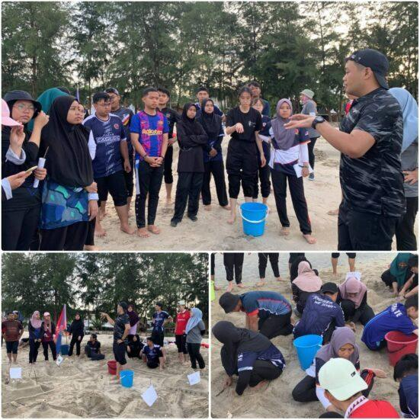
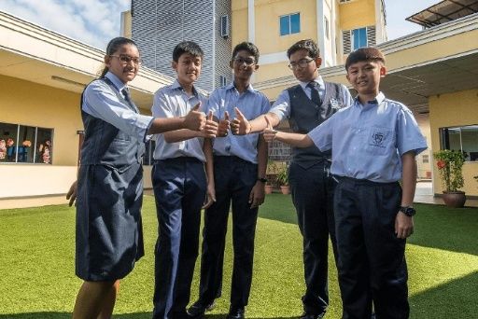

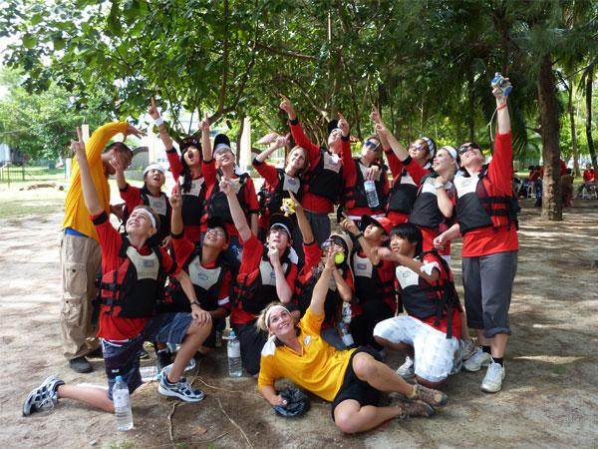

    - Program TVET MARA (Kemahiran & Teknikal)
MARA turut menyediakan laluan pendidikan alternatif melalui Technical and Vocational Education and Training (TVET). Program ini dilaksanakan di institusi seperti Institut Kemahiran MARA (IKM), Kolej Kemahiran Tinggi MARA (KKTM), dan German-Malaysian Institute (GMI).
Program TVET memberi penekanan kepada latihan praktikal (hands-on) dalam bidang seperti kejuruteraan mekanikal, elektrik, automotif, teknologi pembuatan dan ICT. Pelajar bukan sahaja belajar teori, tetapi juga menjalani latihan industri bagi mendapatkan pengalaman sebenar di tempat kerja.

Kelebihan program ini ialah kebolehpasaran graduan yang tinggi kerana mereka memiliki kemahiran teknikal yang diperlukan oleh industri. Selain itu, pelajar juga berpeluang memperoleh sijil profesional yang diiktiraf, sekali gus meningkatkan peluang pekerjaan selepas tamat pengajian.
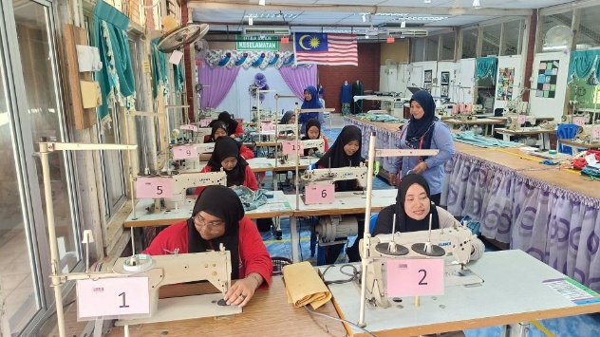
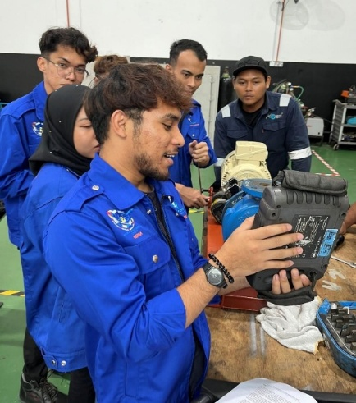
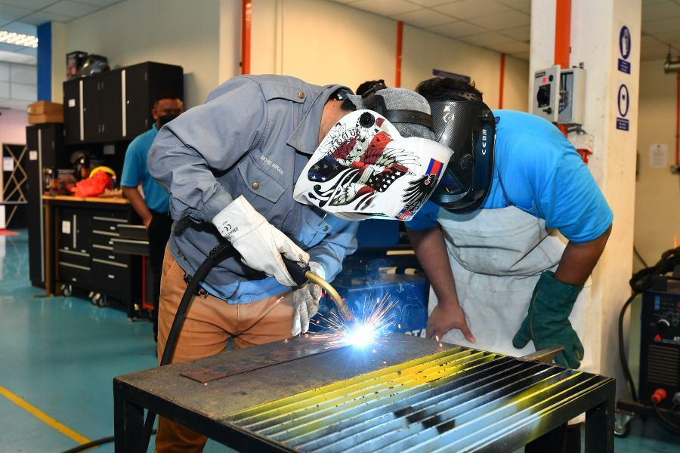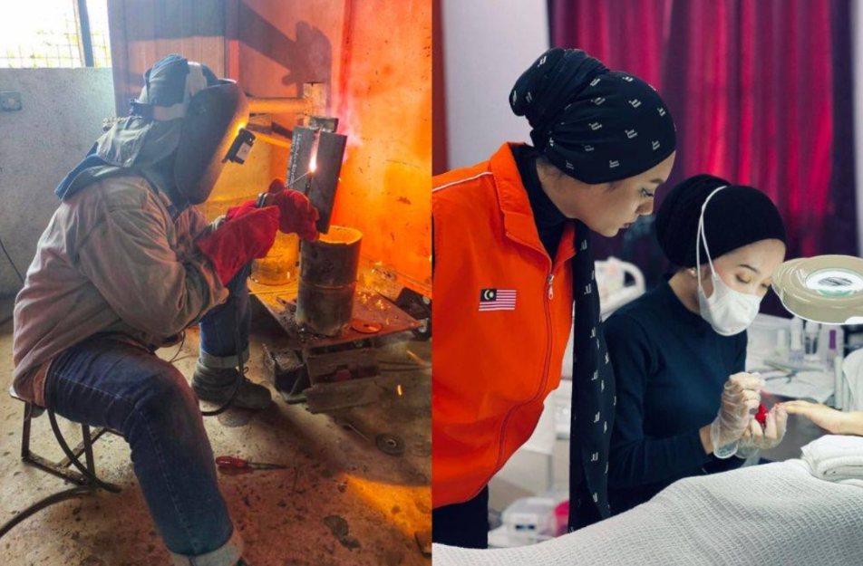

    - Latihan Keusahawanan
Majlis Amanah Rakyat menyediakan pelbagai program keusahawanan untuk melahirkan pelajar yang mampu berdikari dan mencipta pekerjaan sendiri, bukan hanya makan gaji.
Latihan keusahawanan ini dilaksanakan melalui beberapa pendekatan. Antaranya ialah Program Tunas Usahawan, di mana pelajar didedahkan dengan asas perniagaan seperti pengurusan kewangan, pemasaran, dan pembangunan produk. Pelajar akan belajar bagaimana untuk membina perniagaan dari peringkat idea sehingga pelaksanaan sebenar.

Selain itu, MARA juga menyediakan kursus keusahawanan dan inkubator perniagaan di institusi seperti Kolej Profesional MARA dan Universiti Kuala Lumpur (UniKL). Dalam program ini, pelajar bukan sahaja belajar teori, tetapi turut diberi peluang menjalankan perniagaan kecil-kecilan sebagai latihan praktikal. Terdapat juga sokongan seperti bimbingan mentor, bantuan modal serta latihan pitching idea perniagaan.

Program ini penting kerana ia membantu pelajar membina kemahiran seperti kreativiti, pengurusan risiko, komunikasi dan kepimpinan. Secara tidak langsung, pelajar dapat bersedia untuk menjadi usahawan berjaya selepas tamat pengajian.
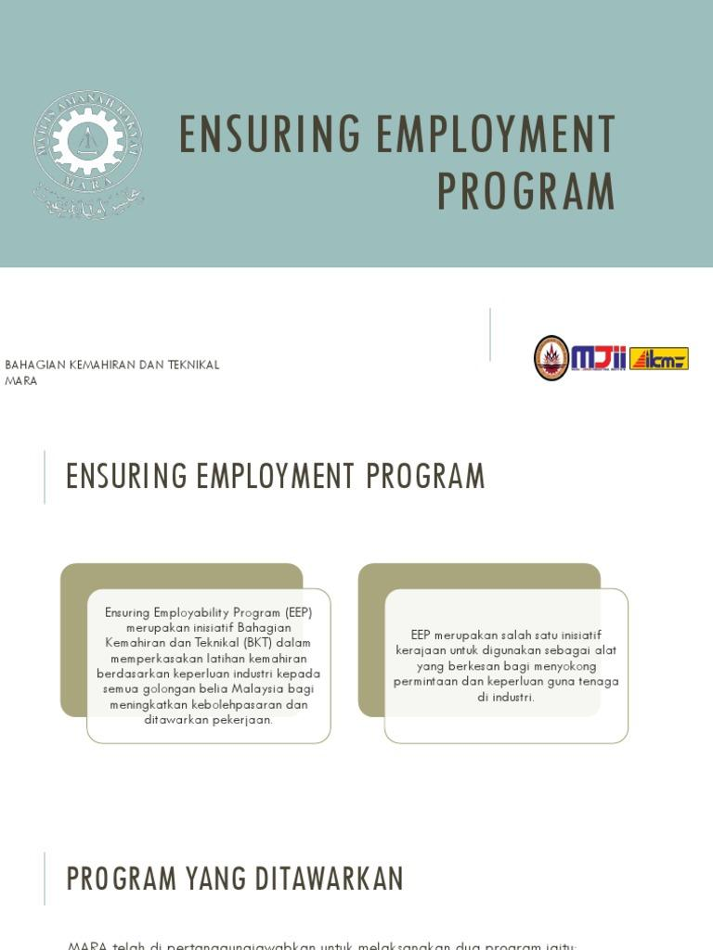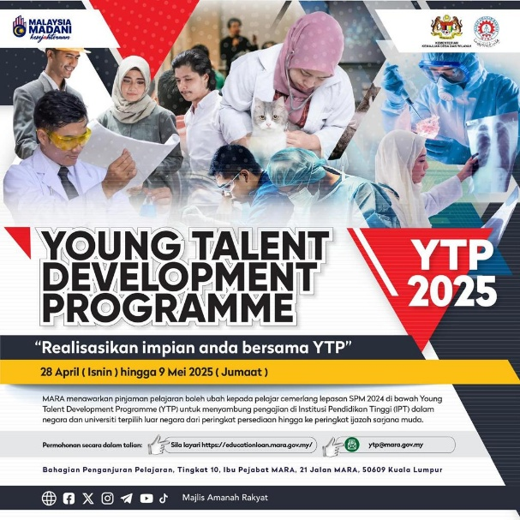

    - Latihan Industri (Internship)
Selain keusahawanan, MARA juga mewajibkan pelajar mengikuti latihan industri sebagai sebahagian daripada kurikulum, terutamanya dalam program TVET dan IPMa.

Latihan industri ini biasanya dijalankan selama beberapa bulan di syarikat atau organisasi yang berkaitan dengan bidang pengajian pelajar. Contohnya, pelajar kejuruteraan akan ditempatkan di sektor industri seperti kilang atau syarikat teknikal, manakala pelajar perniagaan akan menjalani latihan di syarikat korporat atau organisasi perniagaan.

Tujuan utama latihan industri adalah untuk memberi pendedahan kepada dunia pekerjaan sebenar. Pelajar dapat mengaplikasikan ilmu teori yang dipelajari di dalam kelas ke dalam situasi sebenar di tempat kerja. Selain itu, mereka juga dapat mempelajari etika kerja, disiplin, serta kemahiran komunikasi profesional.
Latihan ini turut meningkatkan kebolehpasaran graduan kerana pelajar telah mempunyai pengalaman kerja sebelum menamatkan pengajian. Dalam banyak kes, pelajar juga berpeluang ditawarkan pekerjaan oleh syarikat tempat mereka menjalani latihan industri.
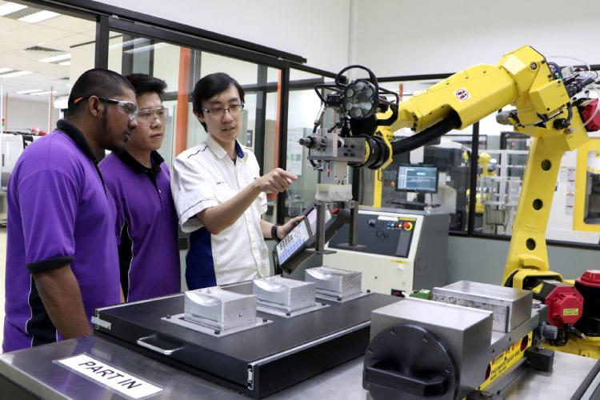
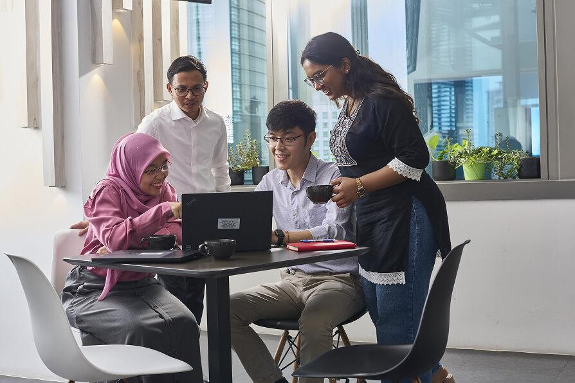
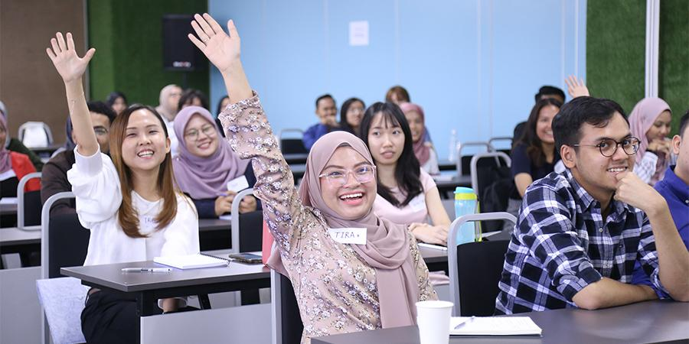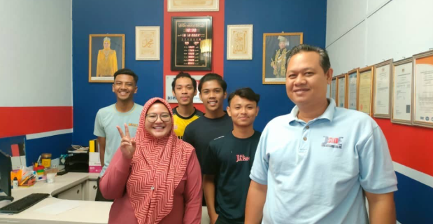

DATAPATAN KAJIAN

Temubual dengan Pelajar MARA

ANALISIS TEMU DUGA 1: MRSM
- Latar Belakang Responden
Responden merupakan alumni Maktab Rendah Sains MARA (MRSM) yang mengikuti sistem pendidikan berasrama penuh dari Tingkatan 1 hingga Tingkatan 5 dengan penggunaan kurikulum IGCSE.

- Analisis Peranan MARA dalam Akademik
Berdasarkan temu duga, MRSM mengamalkan silibus yang lebih pantas berbanding sekolah biasa, termasuk pendedahan awal kepada subjek seperti Matematik Tambahan seawal Tingkatan 3. Selain itu, pelaksanaan kelas tambahan oleh guru turut membantu memperkukuhkan kefahaman pelajar.
Analisis ini menunjukkan bahawa MARA berperanan dalam:
- Meningkatkan tahap akademik pelajar melalui kurikulum intensif
- Mewujudkan persekitaran pembelajaran yang mencabar dan kompetitif

- Analisis Pembentukan Disiplin
Jadual harian pelajar yang padat, bermula dari sesi pembelajaran pagi hingga malam, serta aktiviti seperti prep petang dan malam, membentuk rutin yang konsisten. Kehidupan berasrama juga menuntut pematuhan terhadap peraturan yang ketat.
Hal ini menunjukkan bahawa MARA:
- Membentuk disiplin tinggi dalam kalangan pelajar
- Melatih pengurusan masa secara sistematik

- Analisis Persekitaran Pembelajaran
Responden menyatakan bahawa guru dan rakan-rakan memberikan sokongan yang berterusan serta saling menegur kesilapan.
Ini membuktikan bahawa:
- Wujud persekitaran pembelajaran yang positif dan kondusif
- Budaya sokongan sosial membantu meningkatkan prestasi pelajar

- Analisis Kelebihan
Antara kelebihan yang dikenal pasti:
- Sokongan guru dan rakan
- Sistem pembelajaran yang tersusun
- Peluang pembangunan kepimpinan melalui penglibatan dalam organisasi pelajar

Ini menunjukkan MARA turut memberi penekanan kepada pembangunan sahsiah dan kemahiran insaniah.

- Analisis Cabaran
Responden menghadapi kesukaran dalam:
- Mengimbangi masa antara akademik dan tanggungjawab sebagai pemimpin pelajar
- Menghadapi tekanan daripada jangkaan guru

Hal ini menunjukkan bahawa sistem MRSM:
- Bersifat mencabar dan bertekanan tinggi
- Memerlukan ketahanan mental dan pengurusan masa yang baik

- Kesimpulan
Secara keseluruhannya, MRSM berperanan dalam:
- Meningkatkan kecemerlangan akademik pelajar
- Membentuk disiplin dan pengurusan masa
- Menyediakan persekitaran pembelajaran yang menyokong
- Membangunkan kemahiran kepimpinan
Namun, sistem ini juga menuntut komitmen tinggi dan keupayaan pelajar untuk menghadapi tekanan.

ANALISIS TEMU DUGA 2: IKM
- Latar Belakang Responden
Responden merupakan pelajar Institut Kemahiran MARA (IKM) dalam bidang Diploma Teknologi Komputer yang berasaskan pendidikan TVET (Technical and Vocational Education and Training).

- Analisis Pembangunan Kemahiran
Analisis menunjukkan bahawa MARA:
- Memberikan latihan kemahiran teknikal yang relevan dengan keperluan industri
- Menyediakan asas yang kukuh dalam bidang teknologi

Sepanjang pengajian, responden memperoleh kemahiran dalam:
- Keselamatan siber (cybersecurity)
- Rangkaian komputer (networking)
- Digital forensik
- Pemasangan komputer

- Analisis Pendekatan PembelajaranIKM menggabungkan pembelajaran teori dan praktikal dalam proses pengajaran. Hal ini menunjukkan:
- Pelajar bukan sahaja memahami konsep tetapi juga mampu mengaplikasikannya
- Pendekatan ini meningkatkan kebolehpasaran graduan.

- Analisis Persediaan ke Alam Pekerjaan
Responden menyatakan bahawa subjek seperti pemasangan server memberikan gambaran awal tentang dunia pekerjaan walaupun pada tahap asas. Ini menunjukkan bahawa MARA:
- Memberikan pendedahan awal kepada situasi kerja sebenar
- Membantu pelajar memahami keperluan industri

- Analisis Kelebihan
Antara kelebihan yang dikenal pasti:
- Pembelajaran berasaskan kemahiran
- Pendedahan praktikal yang luas
- Relevansi dengan bidang pekerjaan

Ini membuktikan bahawa IKM berfungsi sebagai platform pembangunan kemahiran teknikal.

- Analisis Cabaran
Walaupun tidak dinyatakan secara langsung, dapat dikenal pasti bahawa:
- Tahap kemahiran yang diperoleh masih pada peringkat asas
- Pelajar memerlukan latihan tambahan untuk mencapai tahap profesional

Hal ini menunjukkan bahawa:
- Graduan perlu meningkatkan kemahiran secara berterusan.
- Pengalaman industri sebenar masih diperlukan

- Kesimpulan
Secara keseluruhannya, IKM berperanan dalam:
- Melatih pelajar dengan kemahiran teknikal yang relevan
- Menggabungkan teori dan praktikal dalam pembelajaran
- Memberikan pendedahan awal kepada dunia pekerjaan

Namun, tahap kemahiran yang diperoleh masih memerlukan penambahbaikan bagi memenuhi kehendak industri sepenuhnya.

ANALISIS TEMU DUGA 3: GIATMARA
- Latar Belakang Responden
Responden ialah bekas pelajar GIATMARA yang mengikuti kursus Teknologi Sistem Komputer. Program ini merupakan salah satu inisiatif MARA yang memfokuskan kepada latihan kemahiran jangka pendek untuk meningkatkan kebolehkerjaan dalam kalangan Bumiputera.

- Analisis Akses Pendidikan
Responden memilih GIATMARA kerana:
- Tidak memerlukan kos pembelajaran yang tinggi
- Menerima elaun bulanan sebanyak RM200

Ini menunjukkan bahawa MARA:
- Menyediakan akses pendidikan yang inklusif dan mampu milik
- Mengurangkan beban kewangan pelajar, khususnya dari golongan berpendapatan rendah

Implikasi penting:
GIATMARA berperanan sebagai platform untuk memastikan pendidikan kemahiran dapat diakses oleh semua lapisan masyarakat Bumiputera, bukan hanya golongan berkemampuan.

- Analisis Pembangunan Kemahiran
- Kemahiran utama yang diperoleh:
- Pembaikan komputer (PC)
- Pembaikan telefon
- Pemasangan dan penyelenggaraan CCTV
- Pembaikan pencetak

Kemahiran ini bersifat:
- Praktikal dan terus boleh digunakan
- Berorientasikan keperluan pasaran semasa

Ini menunjukkan MARA melalui GIATMARA:
- Menyediakan latihan berbentuk “hands-on”
- Memfokuskan kepada kemahiran yang boleh menjana pendapatan secara langsung

- Analisis Keusahawanan dan Kebolehkerjaan
Responden menyatakan bahawa selepas tamat latihan:
- Terlibat dalam servis membaiki telefon dan komputer
- Menerima maklum balas positif daripada pelanggan

Ini membuktikan bahawa GIATMARA:
- Berjaya melahirkan individu yang mampu menjana pendapatan sendiri
- Menggalakkan keusahawanan dalam kalangan pelajar
- Meningkatkan kebolehpasaran tanpa bergantung sepenuhnya kepada pekerjaan formal

Point kuat: Ini bukan sekadar “belajar” — ini terus jadi income-generating skill.

    - Analisis Kelebihan
Antara kelebihan yang dikenal pasti:
- Kos pembelajaran rendah
- Elaun kewangan kepada pelajar
- Kemahiran praktikal yang relevan
- Peluang untuk bekerja sendiri atau berniaga

Ini menunjukkan GIATMARA berfungsi sebagai:
- Platform latihan kemahiran asas
- Pemangkin kepada keusahawanan

    - Analisis Cabaran
Walaupun tidak dinyatakan secara langsung, beberapa cabaran dapat dikenal pasti:
- Skop kemahiran mungkin terhad kepada tahap asas
- Bergantung kepada inisiatif individu untuk mengembangkan kemahiran
- Persaingan dalam pasaran servis teknikal

Ini menunjukkan bahawa:
- Latihan GIATMARA memberi asas yang baik
- Namun, pelajar perlu meningkatkan kemahiran secara berterusan untuk kekal relevan

    - Kesimpulan
Secara keseluruhannya, GIATMARA berperanan dalam:
- Menyediakan akses pendidikan kemahiran yang mampu milik
- Memberikan latihan praktikal yang relevan dengan pasaran
- Menggalakkan keusahawanan dan penjanaan pendapatan sendiri
- Meningkatkan kebolehkerjaan dalam kalangan Bumiputera

Namun, tahap kemahiran yang diperoleh memerlukan penambahbaikan dan pengembangan lanjut bagi memastikan daya saing jangka panjang.

Soal Selidik
Soalan terbahagi kepada tiga bahagian iaitu:

Bahagian A: Maklumat demografi seperti umur dan institusi.
- Umur
Kami dapat mengumpul sebanyak 27 responden yang majoritinya adalah daripada kalangan 19 tahun dan 20 tahun.
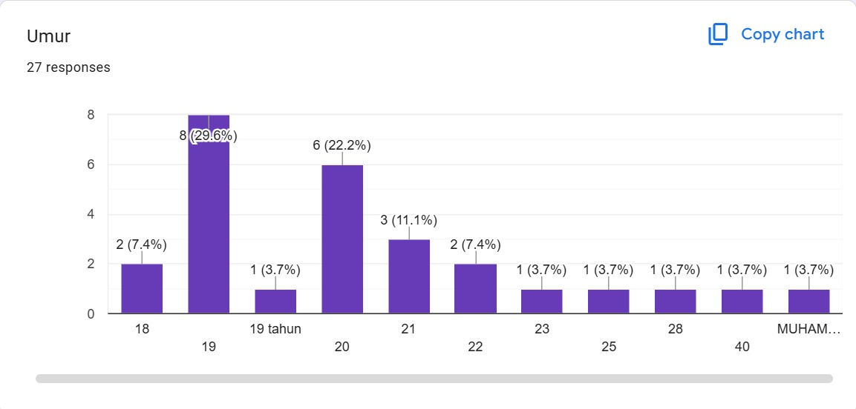

- Institusi
Kami juga dapat kenalpasti bahawa responden dari Institut Kemahiran MARA (IKM) paling banyak memberi maklum balas berbanding dengan institusi-institusi yang lain.
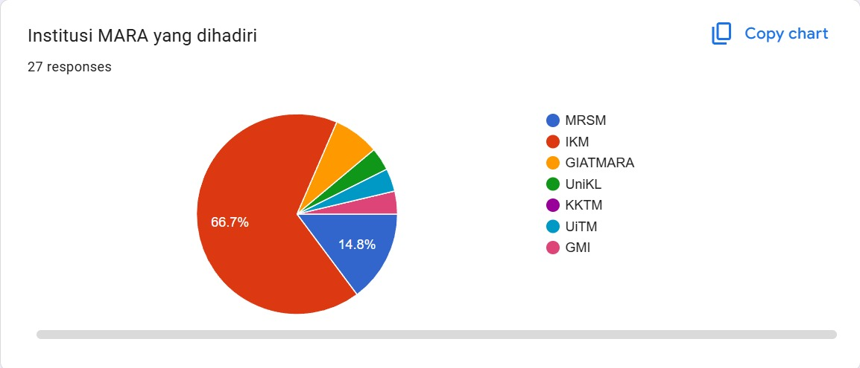

Bahagian B: Mengenalpasti implikasi dan keberkesanan Program MARA dalam pendidikan Bumiputera pada masa kini.

- Kami dapat kenal pasti bahwa keseluruhan responden bersetuju bahawa Program MARA memberikan sumbangan yang signifikan dari segi kewangan pendidikan.
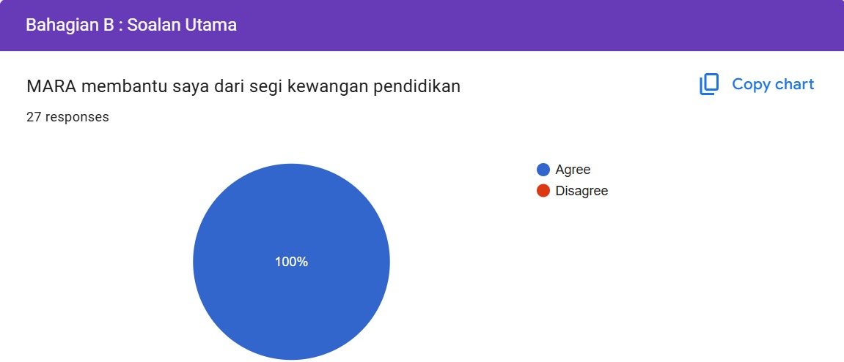

- Kami juga dapat kenal pasti bahawa 92.6% daripada responden bersetuju bahawa Program MARA memberi impak yang penting dari sudut pengalaman belajar di institut di bawah MARA.
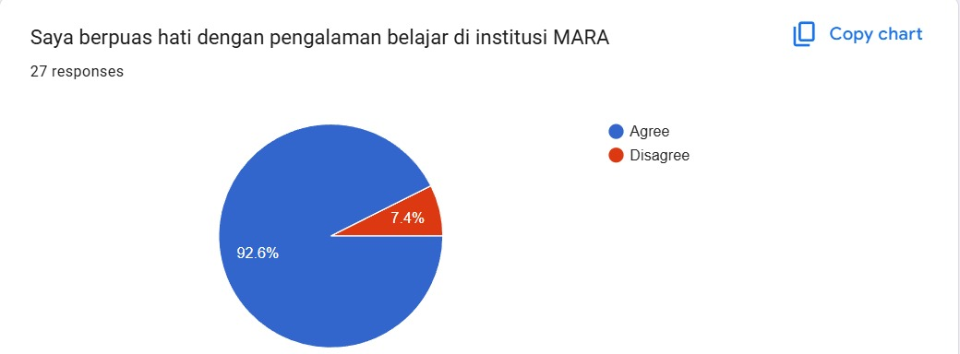

- Kami juga dapat kenal pasti bahawa 88.9% daripada responden bersetuju bahawa latihan atau pembelajaran yang disediakan oleh MARA masih relevan dengan keperluan semasa.

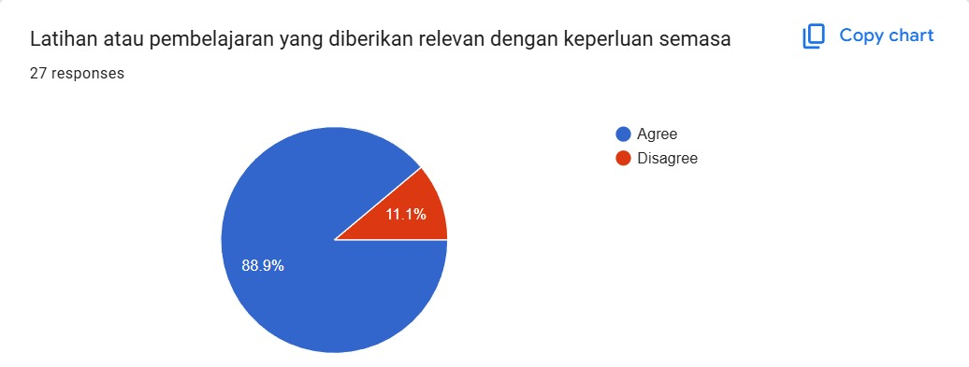

- Selain itu, teradapat 92.6% daripada responden bersetuju bahawa Program MARA memberi impak yang penting dari segi prestasi akademik ataupun Kemahiran seseorang pelajar.
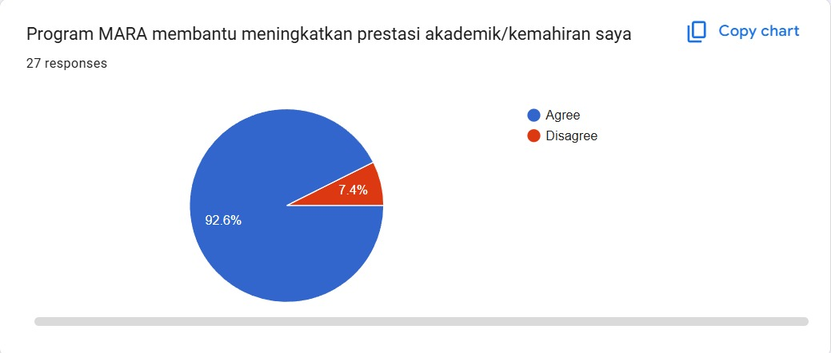

- Kemudahan pembelajaran yang disumbangkan oleh MARA terbukti mencukupi sepertimana yang dipersetujui oleh 96.3% maklum balas daripada responden kami.
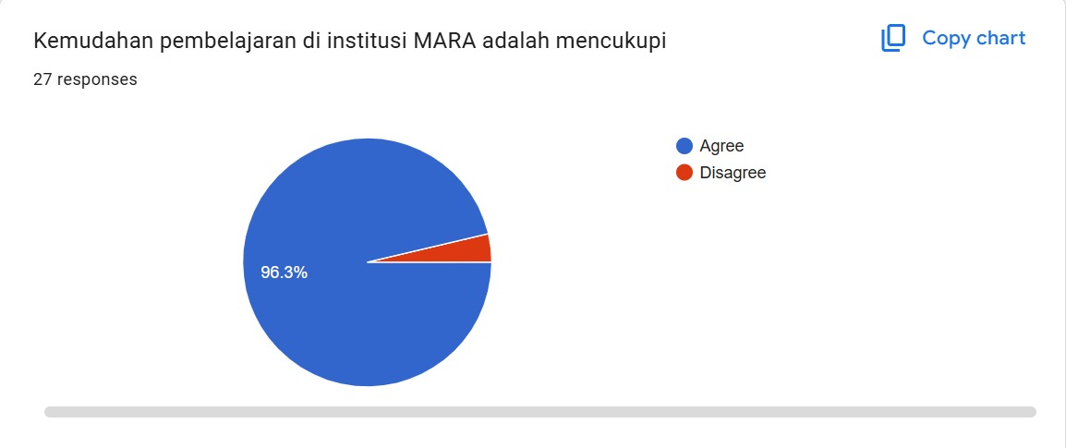

Bahagian C: Mengenalpasti hasil daripada pelaksanaan Program MARA.

- Kami dapati bahawa 63% daripada responden bersedia untuk menyambung Pelajaran mereka manakala 33.3% daripada responden yang lain bersedia untuk membangunkan kerjaya mereka.
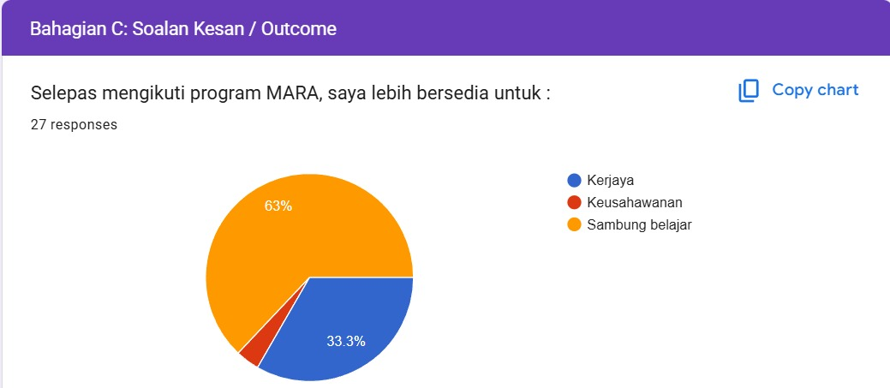

PERBINCANGAN

Kepentingan MARA dalam Pendidikan
Majlis Amanah Rakyat (Majlis Amanah Rakyat atau MARA) memainkan peranan yang sangat penting dalam pembangunan pendidikan di Malaysia, terutamanya dalam membantu golongan Bumiputera meningkatkan taraf akademik dan kemahiran. MARA menyediakan pelbagai peluang pendidikan bermula dari peringkat menengah hingga ke peringkat tinggi melalui institusi seperti Maktab Rendah Sains MARA (MRSM), kolej profesional dan institusi kemahiran. Ini memberi peluang kepada pelajar yang berpotensi untuk mendapatkan pendidikan berkualiti tanpa mengira latar belakang ekonomi.

Selain itu, MARA turut menawarkan bantuan kewangan seperti biasiswa dan pinjaman pelajaran. Bantuan ini sangat penting bagi meringankan beban keluarga, terutamanya bagi pelajar daripada golongan berpendapatan rendah. Dengan adanya sokongan ini, pelajar dapat memberi tumpuan sepenuhnya kepada pelajaran tanpa perlu risau tentang kos pendidikan.

Di samping itu, MARA juga memberi penekanan kepada latihan kemahiran dan teknikal. Melalui institusi seperti GiatMARA dan Kolej Kemahiran MARA, pelajar dapat mempelajari kemahiran praktikal yang diperlukan dalam dunia pekerjaan. Ini membantu melahirkan tenaga kerja yang mahir, sekali gus menyumbang kepada pembangunan ekonomi negara.

Akhir sekali, MARA turut memainkan peranan dalam membentuk sahsiah dan kepimpinan pelajar. Program-program pembangunan diri, disiplin dan keusahawanan yang dianjurkan membantu pelajar menjadi individu yang berdaya saing, berkeyakinan dan bersedia menghadapi cabaran masa depan.

Secara keseluruhannya, MARA merupakan tonggak penting dalam sistem pendidikan Malaysia kerana bukan sahaja menyediakan akses pendidikan, malah membentuk generasi yang berilmu, berkemahiran dan berdaya maju.

CABARAN MARA
- Kekangan Tajaan dan Kuota Pinjaman
Cabaran utama yang dihadapi oleh Majlis Amanah Rakyat (MARA) dalam pendidikan Bumiputera ialah isu kekangan tajaan dan kuota pinjaman pendidikan. Walaupun MARA menyediakan pelbagai bentuk bantuan kewangan kepada pelajar di institusi seperti Universiti Kuala Lumpur (UniKL) dan lain-lain institusi di bawah ekosistemnya, jumlah pelajar yang memohon adalah jauh lebih tinggi berbanding peruntukan yang tersedia. Keadaan ini menyebabkan sebahagian pelajar yang sebenarnya layak dari segi akademik tidak dapat menerima pinjaman atau tajaan kerana kuota telah penuh.

Isu ini menjadi lebih ketara apabila terdapat pelajar yang memperoleh keputusan akademik yang cemerlang seperti CGPA tinggi, namun masih tidak berjaya mendapat kelulusan pinjaman akibat had peruntukan. Situasi ini menimbulkan persepsi bahawa sistem kuota boleh menjadi penghalang kepada akses pendidikan, terutamanya bagi pelajar yang bergantung sepenuhnya kepada bantuan kewangan MARA untuk melanjutkan pengajian. Selain itu, terdapat juga kebimbangan bahawa perubahan atau pelaksanaan polisi tertentu tidak sentiasa difahami dengan jelas oleh pelajar, menyebabkan kekeliruan dalam proses permohonan dan kelayakan.

- Syarat Penajaan yang Ketat (Tidak Boleh Gabung Dengan Bantuan Lain)
Cabaran kedua dalam pelaksanaan bantuan pendidikan oleh Majlis Amanah Rakyat (MARA) ialah syarat penajaan yang agak ketat, khususnya berkaitan larangan menerima lebih daripada satu bentuk bantuan kewangan dalam masa yang sama. Secara umum, MARA tidak akan menaja pelajar yang sudah menerima bantuan atau pinjaman pendidikan daripada agensi lain seperti PTPTN, kerana dasar ini bertujuan mengelakkan pertindihan pembiayaan serta memastikan agihan dana dilakukan secara lebih adil kepada pelajar lain yang belum menerima sebarang bantuan.

Namun, implikasi daripada syarat ini ialah terdapat pelajar yang berada dalam situasi sukar. Sebagai contoh, ada pelajar yang telah menerima bantuan daripada satu pihak, tetapi dalam masa yang sama masih memerlukan sokongan tambahan untuk menampung kos pengajian dan sara hidup. Apabila mereka tidak layak menerima tajaan MARA kerana sudah mempunyai bantuan lain, mereka terpaksa menanggung sebahagian kos sendiri atau mencari sumber kewangan alternatif seperti pinjaman bank atau bantuan keluarga.

Keadaan ini menunjukkan bahawa walaupun dasar tersebut bertujuan menjaga keadilan dan kelestarian dana, ia juga boleh menjadi cabaran kepada pelajar yang benar-benar memerlukan sokongan kewangan tambahan. Oleh itu, isu ini sering dibincangkan dalam konteks keperluan untuk menyeimbangkan antara pengurusan dana yang berhemah dan akses pendidikan yang lebih fleksibel kepada pelajar.

- Impak Pandemik COVID-19 pada Operasi Pendidikan
Cabaran ketiga yang dihadapi oleh Majlis Amanah Rakyat (MARA) dalam sektor pendidikan ialah impak pandemik COVID-19 terhadap operasi pembelajaran dan latihan. Semasa tempoh pandemik, banyak program latihan praktikal, bengkel kemahiran, serta aktiviti bersemuka di institusi seperti Universiti Kuala Lumpur (UniKL) dan institusi lain di bawah MARA terpaksa ditangguhkan atau dibatalkan bagi mematuhi prosedur keselamatan kesihatan. Perubahan ini memberi kesan besar kepada sistem pembelajaran yang sebelum ini banyak bergantung kepada latihan secara fizikal dan praktikal.

Sebagai alternatif, MARA telah melaksanakan pembelajaran secara dalam talian (online learning) untuk memastikan proses pendidikan tidak terhenti sepenuhnya. Namun, pendekatan ini turut menimbulkan cabaran baharu, terutamanya kepada pelajar yang mempunyai kekangan akses kepada peranti elektronik, sambungan internet yang tidak stabil, atau persekitaran pembelajaran yang kurang kondusif di rumah. Dalam masa yang sama, pensyarah dan staf akademik juga perlu menyesuaikan diri dengan kaedah pengajaran digital yang lebih interaktif dan berasaskan teknologi.

Situasi ini menunjukkan bahawa pandemik COVID-19 bukan sahaja mengganggu operasi biasa pendidikan, tetapi juga mempercepatkan keperluan transformasi digital dalam sistem pendidikan MARA. Secara keseluruhannya, pengalaman ini memberi pengajaran penting tentang keperluan fleksibiliti dalam kaedah pembelajaran serta kepentingan infrastruktur digital yang lebih kukuh untuk menghadapi cabaran masa hadapan.

- Persepsi dan Kurangnya Penelitian Akademik
Cabaran keempat yang dihadapi oleh Majlis Amanah Rakyat (MARA) dalam konteks pendidikan Bumiputera ialah persepsi serta kekurangan penelitian akademik yang mendalam terhadap peranan dan kesan jangka panjangnya dalam sistem pendidikan negara. Walaupun MARA memainkan peranan besar melalui institusi seperti Universiti Kuala Lumpur (UniKL), Institut Kemahiran MARA (IKM), GIATMARA dan lain-lain, kajian akademik yang benar-benar mendalam dan kritikal mengenai impak keseluruhan dasar pendidikan MARA masih agak terhad dalam literatur sejarah dan pendidikan.

Kekurangan kajian ini menyebabkan penilaian terhadap keberkesanan dasar MARA dari sudut jangka panjang menjadi lebih mencabar. Tanpa analisis akademik yang menyeluruh, sukar untuk menilai secara objektif sejauh mana sistem pendidikan MARA benar-benar mencapai matlamat asalnya, termasuk dari aspek mobiliti sosial, kebolehpasaran graduan, dan impak ekonomi kepada masyarakat Bumiputera. Keadaan ini juga boleh membuka ruang kepada pelbagai persepsi yang berbeza-beza, sama ada positif mahupun negatif, tanpa disokong oleh data dan kajian empirikal yang kukuh.

Secara keseluruhannya, cabaran ini menunjukkan kepentingan lebih banyak kajian ilmiah dan analisis kritikal terhadap peranan MARA dalam pendidikan. Dengan adanya kajian yang lebih mendalam, dasar dan pelaksanaan MARA dapat ditambah baik secara berterusan berdasarkan bukti (evidence-based policy), seterusnya memastikan keberkesanannya dalam jangka panjang.

- Isu Komunikasi dan Sokongan Akademik
Cabaran kelima berkaitan pelaksanaan pendidikan oleh Majlis Amanah Rakyat (MARA) ialah isu komunikasi serta sokongan akademik, berdasarkan pengalaman dan perbincangan dalam kalangan pelajar di platform awam seperti Reddit. Walaupun sumber ini bukan rasmi, ia menggambarkan persepsi dan cabaran sebenar yang dihadapi oleh sesetengah pelajar dalam sistem pendidikan MARA.

Antara isu utama ialah tekanan akademik yang berkaitan dengan keperluan pencapaian GPA minimum. Dalam sesetengah kes, pelajar dilaporkan menerima surat amaran apabila keputusan akademik mereka tidak mencapai tahap yang ditetapkan. Keadaan ini boleh menimbulkan tekanan mental dan emosi, terutamanya kepada pelajar yang sedang menyesuaikan diri dengan persekitaran pengajian tinggi yang lebih mencabar. Walaupun syarat ini bertujuan memastikan prestasi pelajar sentiasa berada pada tahap baik, ia juga menunjukkan keperluan kepada sokongan akademik dan kaunseling yang lebih menyeluruh.

Selain itu, terdapat juga isu berkaitan kelewatan proses pinjaman pendidikan MARA. Sesetengah pelajar menyatakan bahawa permohonan pinjaman dibuka agak lewat dalam tahun akademik, menyebabkan mereka menghadapi kesukaran untuk menjelaskan yuran pengajian tepat pada masanya. Situasi ini boleh menambah beban kewangan sementara dan menjejaskan perancangan awal pelajar serta institusi pendidikan.

Secara keseluruhannya, isu-isu ini menunjukkan bahawa selain aspek pembiayaan dan akademik, komunikasi yang lebih jelas, sistem sokongan pelajar yang kukuh, serta proses pentadbiran yang lebih efisien adalah penting bagi memastikan pengalaman pembelajaran pelajar di bawah MARA berjalan dengan lebih lancar dan seimbang.

CADANGAN
- Penambahbaikan sistem bantuan kewangan dan fleksibiliti tajaan
MARA disarankan untuk meningkatkan fleksibiliti dalam sistem bantuan kewangan, khususnya dengan membenarkan gabungan bantuan tertentu dalam kes khas. Hal ini dapat membantu pelajar yang masih memerlukan sokongan tambahan walaupun telah menerima bantuan lain. Selain itu, peningkatan peruntukan atau pengagihan yang lebih telus juga dapat memastikan lebih ramai pelajar layak menerima tajaan.

- Memperkukuh sokongan akademik dan kesihatan mental pelajar
Pihak MARA perlu menyediakan sistem sokongan akademik yang lebih menyeluruh seperti kelas bimbingan tambahan, program mentoring, serta perkhidmatan kaunseling yang mudah diakses. Ini penting bagi membantu pelajar menghadapi tekanan akademik, terutamanya berkaitan keperluan pencapaian GPA yang tinggi.

- Meningkatkan kualiti dan tahap latihan kemahiran selaras dengan industri
Program latihan di institusi seperti GIATMARA dan IKM perlu sentiasa dikemas kini agar selari dengan perkembangan teknologi dan keperluan industri semasa. Kerjasama yang lebih erat dengan pihak industri juga boleh diperluaskan bagi memastikan pelajar memperoleh kemahiran yang relevan dan kompetitif di pasaran kerja.

- Mempercepatkan dan menambah baik sistem pengurusan pinjaman.
Proses permohonan dan kelulusan pinjaman MARA perlu dipertingkatkan dari segi kecekapan dan ketelusan. Penggunaan sistem digital yang lebih sistematik dapat mengurangkan kelewatan serta memudahkan pelajar merancang kewangan mereka dengan lebih baik.

- Memperluas program keusahawanan dan kebolehkerjaan graduan
MARA boleh memperluaskan program keusahawanan dengan menyediakan lebih banyak sokongan seperti modal permulaan, latihan lanjutan dan bimbingan mentor. Ini dapat membantu pelajar bukan sahaja mencari pekerjaan, tetapi juga mencipta peluang pekerjaan sendiri.

KESIMPULAN
Secara keseluruhannya, kajian ini menunjukkan bahawa Majlis Amanah Rakyat (MARA) memainkan peranan yang sangat signifikan dalam memperkasa pendidikan Bumiputera di Malaysia. Melalui pelbagai institusi pendidikan seperti MRSM, GIATMARA, IKM, KKTM, UniKL dan Kolej Profesional MARA, MARA telah menyediakan satu ekosistem pendidikan yang lengkap dan bersepadu, bermula dari peringkat menengah hingga ke pengajian tinggi serta latihan kemahiran. Pendekatan ini bukan sahaja meningkatkan akses pendidikan, malah membantu melahirkan modal insan yang berilmu, berkemahiran dan berdaya saing.

Dapatan kajian melalui soal selidik dan temu duga turut membuktikan bahawa majoriti responden bersetuju bahawa program MARA memberi impak positif dari segi pembiayaan pendidikan, pengalaman pembelajaran, serta pembangunan akademik dan kemahiran. Selain itu, latihan yang disediakan juga dilihat masih relevan dengan keperluan semasa, sekali gus meningkatkan kebolehpasaran graduan. Ini menunjukkan bahawa peranan MARA bukan sekadar menyediakan pendidikan, tetapi juga membentuk pelajar yang bersedia menghadapi dunia pekerjaan dan cabaran masa depan.

Namun begitu, kajian ini juga mengenal pasti beberapa cabaran seperti kekangan tajaan, syarat penajaan yang ketat, isu komunikasi, serta keperluan penambahbaikan dalam sistem sokongan akademik dan latihan kemahiran. Oleh itu, penambahbaikan berterusan perlu dilakukan bagi memastikan keberkesanan program MARA dapat dipertingkatkan dari semasa ke semasa.

Kesimpulannya, MARA merupakan tonggak penting dalam pembangunan pendidikan dan sosioekonomi Bumiputera. Dengan penambahbaikan yang berterusan dan sokongan semua pihak, MARA berpotensi untuk terus memainkan peranan yang lebih besar dalam melahirkan generasi yang berpengetahuan, berkemahiran tinggi dan mampu menyumbang kepada pembangunan negara pada masa hadapan.

RUJUKAN
Link Youtube Interview Pelajar Dari Institusi2 MARA
- https://youtu.be/9xWk8PiF0RU?si=GCzGSrlhC4JjhGuW
- https://youtu.be/5Juls_KZCuc?si=2NRQNjNpsRKm8Q3O
- https://youtu.be/iiRzFtiRUsc?si=Vc6vmeA8ufJle44i
Majlis Amanah Rakyat. (2026). Profil dan sejarah MARA. Dicapai daripada:
https://www.mara.gov.my/bm/info-mara/profil/pengenalan-sejarah/
Majlis Amanah Rakyat. (2026). Profil MARA. Dicapai daripada:
https://www.mara.gov.my/bm/info-mara/profil/

Majlis Amanah Rakyat. (2026). Sektor Pendidikan MARA. Dicapai daripada:
https://www.mara.gov.my/bm/sektor-pendidikan/
https://www.mara.gov.my/en/education-sector/

Maktab Rendah Sains MARA. (2026). Sistem Pendidikan MRSM. Dicapai daripada:
https://www.mara.gov.my/bm/pendidikan/mrsm/program-sistem-pendidikan-mrsm/
https://www.mara.gov.my/en/index/education/mjsc/mrsm-education-system-program/

GIATMARA. (2026). Portal Rasmi GIATMARA. Dicapai daripada:
https://giatmara.edu.my/
Majlis Amanah Rakyat. (2026). Maklumat GIATMARA. Dicapai daripada:
https://www.mara.gov.my/en/index/education/tvet-education-institution/giatmara-2/

Institut Kemahiran MARA. (2026). Maklumat IKM. Dicapai daripada:
https://www.mara.gov.my/en/index/education/tvet-education-institution/institusi-kemahiran-mara-ikm-2/

Kolej Kemahiran Tinggi MARA. (2026). Maklumat KKTM. Dicapai daripada:
https://www.mara.gov.my/bm/pendidikan/institusi-pendidikan-tvet/kolej-kemahiran-tinggi-mara-kktm/
TVET MARA. (2026). Portal TVET MARA. Dicapai daripada:
https://www.tvetmara.edu.my/

Universiti Kuala Lumpur. (2026). Laman Rasmi UniKL. Dicapai daripada:
https://www.unikl.edu.my/
Majlis Amanah Rakyat. (2026). Permohonan MARA (SPUPIM). Dicapai daripada:
https://apponline.mara.gov.my/spupim_1/
Majlis Amanah Rakyat. (2026). Pembiayaan Pelajaran MARA. Dicapai daripada:
https://www.mara.gov.my/bm/pendidikan/pembiayaan-pelajaran/
https://www.mara.gov.my/bm/pendidikan/pembiayaan-pelajaran/peringkat-pasca-siswazah/
Government of Malaysia. (2026). TVET MARA Malaysia. Dicapai daripada:
https://www.malaysia.gov.my/en/topics/tvet-mara

Wikipedia. (2026). Majlis Amanah Rakyat. Dicapai daripada:
https://ms.wikipedia.org/wiki/Majlis_Amanah_Rakyat

Wikipedia. (2026). MARA Junior Science College. Dicapai daripada:
https://en.wikipedia.org/wiki/MARA_Junior_Science_College

Astro Awani. (2024). MARA tidak taja pelajar yang sudah menerima bantuan agensi lain. Dicapai daripada:
https://www.astroawani.com/berita-malaysia/mara-tidak-taja-pelajar-sudah-terima-bantuan-agensi-lain-517813

Malaysia International Trade and Exhibition Centre. (2026). Cabaran operasi semasa pandemik. Dicapai daripada:
https://www.mitec.edu.my/

Universiti Malaya. (2017). Kajian peranan MARA dalam pendidikan. Dicapai daripada:
https://ejournal.um.edu.my/index.php/SEJARAH/article/view/9255/6559

Reddit. (2024–2026). Perbincangan pelajar berkaitan MARA (pinjaman, GPA, kelewatan). Dicapai daripada:
https://www.reddit.com/search/?q=MARA%20loan%20quota
https://www.reddit.com/search/?q=MARA%20GPA%20warning
https://www.reddit.com/search/?q=MARA%20loan%20late

Kajian kes (Soal Selidik). (2026). Peranan MARA dalam pendidikan Bumiputera. Dicapai daripada:
https://docs.google.com/forms/d/e/1FAIpQLSfmIl3i_vjTGO40ncezK7j3W__Mivb3Llo8oFS5Hb4UD8fOag/formResponse

